ส่วนที่ 1
ส่วนนำ
หลักการและเหตุผล
การวิจัยที่บูรณาการกับการเรียนการสอน หรือบริการวิชาการเป็นตัวบ่งชี้ด้านหนึ่งที่อาจารย์ผู้สอนต้องถือเป็นภาระหน้าที่ที่ควรพึ่งกระทำ โดยอาจารย์และนักวิจัยจะต้องตระหนักถึงผลของการทำวิจัยและนำมาต่อยอดเป็นเอกสารการสอนหรือการไปบริการวิชาการแล้วได้พบปัญหาอันนำมาสู่การเป็นหัวข้อวิจัย
ตามที่สถาบันอุดมศึกษาจำเป็นต้องมีพันธกิจด้านงานวิจัย ที่อาจารย์ผู้สอนควรมีผลงานด้านวิจัยที่บูรณาการกับการเรียนการสอน หรือบริการวิชาการ ซึ่งต้องอาศัยความรู้ ทฤษฎี และหลักการทางวิชาการวิชาชีพ การศึกษาค้นคว้า หาความรู้ และประสบการณ์ทั้งทางวิชาการและเทคนิคการเขียนงานวิจัยมีบทบาทสำคัญในการสร้างสรรค์องค์ความรู้ การค้นพบทางวิชาการ และเผยแพร่วิทยาการให้เป็นประโยชน์อย่างกว้างขวาง ทั้งในด้านการเรียน การสอนตามหลักสูตรการศึกษาและการให้ความรู้ทางวิชาการแก่ผู้อ่านและสังคม การประเมินและการพิจารณาคุณค่าของวิจัย จึงเป็นแนวทางที่ผู้เขียนวิจัยควรให้ความสำคัญเพื่อให้มีการเขียนผลงานที่มีที่มีคุณภาพและคุณค่า ทางคณะศิลปศาสตร์จึงเห็นว่าควรจะเพื่อส่งเสริมให้คณาจารย์มีความสามารถผลิตงานวิจัยที่บูรณาการกับการเรียนการสอน หรือบริการวิชาการ เพื่อเป็นความก้าวหน้าของอาจารย์ต่อไป
วัตถุประสงค์ของโครงการ
เพื่อจัดอบรมให้คณาจารย์รู้วิธีการเขียนงานวิจัยที่บูรณาการกับการเรียนการสอน /โครงการบริการวิชาการหรือโครงการทำนุบำรุงศิลปวัฒนธรรม
ความสอดคล้องกับตัวชี้วัดผลผลิต
ด้านวิทยาศาสตร์และเทคโนโลยี ด้านสังคมศาสตร์ ด้านบริการวิชาการ
ด้านวิจัยถ่ายทอดเทคโนโลยี ด้านวิจัยองค์ความรู้ ด้านทำนุบำรุงศิลปวัฒนธรรม
โครงการเตรียมความพร้อมสู่ประชาคมอาเซียน
(เพราะ).......................................................................................................................................................................................................................................................................................................................................................................................................................................................................................................................................................................................................................................................................................................
ประเภทโครงการ
โครงการใหม่ (โครงการเดิมที่ทำซ้ำๆ ทำเหมือนกันทุกปี เช่น โครงการปฐมนิเทศ (แต่นักศึกษาใหม่ รุ่นใหม่ คนใหม่))
โครงการต่อเนื่อง (โครงการที่ดำเนินการในปีเดียวไม่สำเร็จต้องใช้ระยะเวลาหลายปีและต้องมีแผนรองรับ)
(ระบุปีที่เริ่มดำเนินการครั้งแรกพร้อมงบประมาณที่ใช้ในการดำเนินงาน)
ปีที่ 1 ดำเนินการเมื่อ (วัน/เดือน/ปี) ............................... งบประมาณที่ใช้........................บาท
ปีที่ 2 ดำเนินการเมื่อ (วัน/เดือน/ปี) ............................... งบประมาณที่ใช้........................บาท
ปีที่ 3 ดำเนินการเมื่อ (วัน/เดือน/ปี) ............................... งบประมาณที่ใช้........................บาท
ปีที่ 4 ดำเนินการเมื่อ (วัน/เดือน/ปี) ............................... งบประมาณที่ใช้........................บาท
ปีที่ 5 ดำเนินการเมื่อ (วัน/เดือน/ปี) ............................... งบประมาณที่ใช้........................บาท

ส่วนที่ 2
วิธีดำเนินการ
รายงานงบประมาณโครงการ
แผ่นดิน เงินรายได้ รายได้อื่นๆ (เงินเหลือจ่าย)
ประจำปีงบประมาณ พ.ศ. 2558
หน่วยงานคณะศิลปศาสตร์
ไตรมาส 1 วันที่ 1 ตุลาคม 25..... - 31 ธันวาคม 25.....
ไตรมาส 2 วันที่ 1 มกราคม 25..... - 31 มีนาคม 25.....
ไตรมาส 3 วันที่ 1 เมษายน 25..... – 30 มิถุนายน 25…..
ไตรมาส 4 วันที่ 1 กรกฎาคม 25….. – 30 กันยายน 25…..

ผลผลิต
ด้านวิทยาศาสตร์และเทคโนโลยี ด้านสังคมศาสตร์ ด้านบริการวิชาการ
ด้านวิจัยถ่ายทอดเทคโนโลยี ด้านวิจัยองค์ความรู้ ด้านทำนุบำรุงศิลปวัฒนธรรม
กลุ่มเป้าหมายและผู้เข้าร่วมโครงการ
กลุ่มเป้าหมายทั้งหมดรวม...........30...........คน
ผู้เข้าร่วมโครงการ/ผู้เข้ารับบริการ จำนวน ........16....... คน
ประเภท | บุคคลภายนอกมหาวิทยาลัย  จำนวน (คน) | บุคคลภายในมหาวิทยาลัย  จำนวน (คน)
ผู้บริหาร | - | 4
อาจารย์ | - | 12
เจ้าหน้าที่ | - | -
นักศึกษา | - | -
ชุมชน/องค์กร | - | -
ผู้พิการ/ผู้ด้อยโอการ | - | -
บุคคลทั่วไป | - | -
อื่นๆ (ระบุ.................................) | - | -
รวมทั้งสิ้น | - | 16
คณะผู้ดำเนินการโครงการ จำนวน .......14........ คน
ประเภท | บุคคลภายนอกมหาวิทยาลัย  จำนวน (คน) | บุคคลภายในมหาวิทยาลัย  จำนวน (คน)
ผู้บริหาร | - | -
อาจารย์ | - | 6
เจ้าหน้าที่ | - | 5
นักศึกษา | - | -
วิทยากร | 1 | 2
อื่นๆ (ระบุ.................................) | - | -
รวมทั้งสิ้น | 1 | 13

รายการตัวชี้วัด  3 |  | หน่วย | แผน/ผล  การดำเนินงาน |  | ผลการดำเนินงานของโครงการ |  | อธิบายสาเหตุ  ที่ไม่สามารถบรรลุตามแผน
 |  |  | แผน | ผล | บรรลุ | ไม่บรรลุ
เชิงปริมาณ
1. | จำนวนครั้งที่ดำเนินโครงการ | ครั้ง | 1 | 1 |  |  | ............................................................
2. | จำนวนผู้เข้าร่วมโครงการ | คน | 30 | 30 |  |  | ............................................................
3. | ผู้เข้าร่วมโครงการนำความรู้ไปใช้ประโยชน์  และมีผลลัพธ์จากการดำเนินงาน | ร้อยละ | 82 | 82.86 |  |  | ........................................................................................................................
เชิงคุณภาพ
1. | โครงการบรรลุตามวัตถุประสงค์ของโครงการ | ร้อยละ | 82 | 100 |  |  | ............................................................
2. | ความพึงพอใจของผู้เข้าร่วมโครงการต่อประโยชน์ที่ได้รับ | ร้อยละ | 82 | 86.78 |  |  | ........................................................................................................................
เชิงเวลา
วัน/เดือน/ปี ที่ดำเนินโครงการ |  | อธิบายสาเหตุที่ไม่สามารถบรรลุตามแผน
แผน | เริ่มต้น 13 สิงหาคม พ.ศ.2558
ผล | แล้วเสร็จวันที่ 14 สิงหาคม พ.ศ. 2558
หมายเหตุ : ตัวชี้วัดใดที่ยังติดตามผลการดำเนินงานไม่ทันกำหนดให้ใส่ n/a

ภาพกิจกรรม
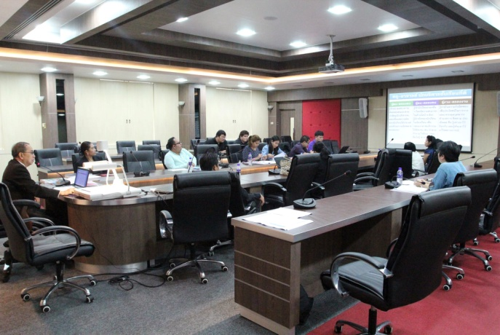

ภาพที่ 1 : วิทยากรบรรยายเกี่ยวกับโครงการฯ

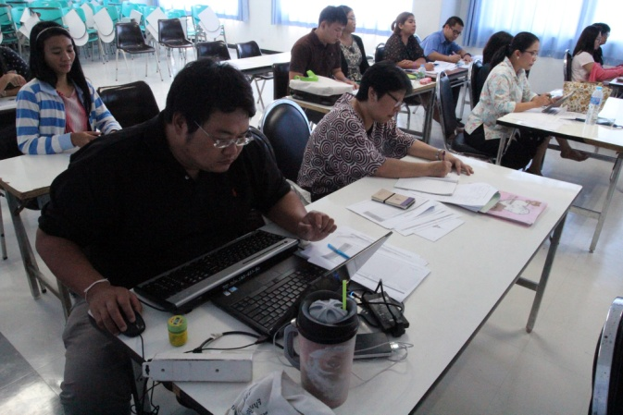
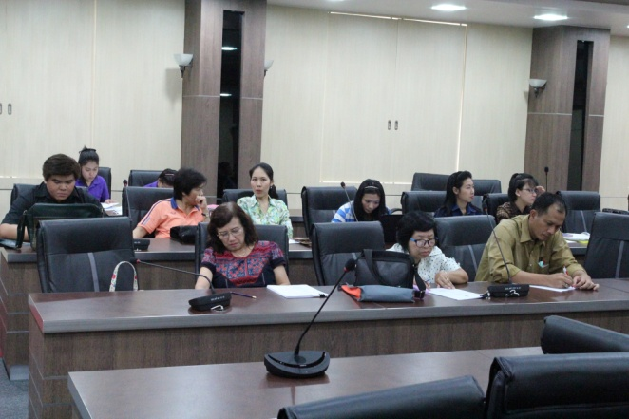

ภาพที่ 2-3 : ผู้เข้าร่วมโครงการฯ

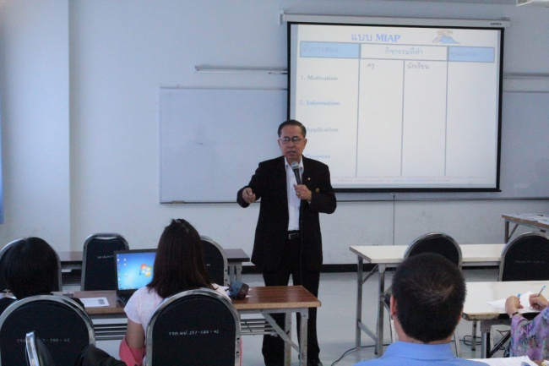
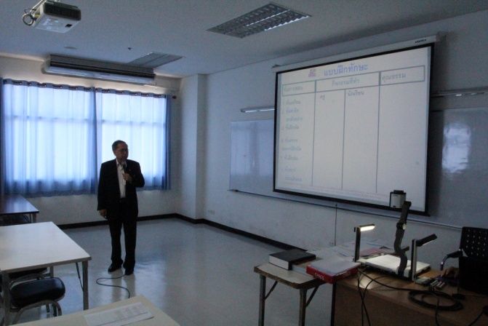

ภาพที่ 4-5 : วิทยากรบรรยายโครงการฯ

งบประมาณ
2.1 งบประมาณที่ได้รับอนุมัติ 50,000 บาท (จำนวนเงินที่ได้รับอนุมัติทั้งหมด)
2.2 งบประมาณที่จ่ายจริง 34,320 บาท (จำนวนเงินที่ได้ใช้จ่ายในโครงการทั้งหมด)
2.3 งบประมาณเหลือจ่าย 15,680 บาท (จำนวนเงินคงเหลือ 2.1- 2.2 )
ผลการใช้จ่ายงบประมาณในการดำเนินงาน

ค่าตอบแทน 14,400 บาท
- ค่าวิทยากร 1 คน * 1,200 บาท * 12 ชั่วโมง 14,400 บาท
ค่าใช้สอย 17,000 บาท
- ค่าอาหารกลางวัน 30 คน * 150 บาท * 2 มื้อ 9,000 บาท
- ค่าอาหารว่าง 30 คน * 25 บาท * 4 มื้อ 3,000 บาท
- ค่าป้ายไวนิล 2,000 บาท
- ค่าจัดทำเอกสารโครงการ 3,000 บาท
- ค่าป้ายไวนิล 2,000 บาท
ค่าวัสดุ 2,920 บาท
- ค่าวัสดุใช้ในโครงการ 2,920 บาท

รวมทั้งสิ้น 34,320 บาท

หมายเหตุ : เบิกจ่ายจริงทุกรายการ

ส่วนที่ 3
ประเมินผลการดำเนินงาน
ผลการวิเคราะห์ความรู้ก่อนและหลังเข้าร่วมโครงการ (ถ้ามี)
1 : แสดงคะแนนผลลัพธ์ที่ได้จากการทดสอบความรู้ก่อนและหลังการดำเนินกิจกรรม
จากตารางที่ 1 พบว่า.....................ไม่มี............................................................................................................................
ผลการวิเคราะห์ความพึงพอใจของผู้เข้าร่วมโครงการ
2 : วิเคราะห์สรุปคะแนนความพึงพอใจต่อการเข้าร่วมกิจกรรมของกลุ่มเป้าหมาย
รายละเอียด | ผลการประเมินความพึงพอใจ
 | ค่าเฉลี่ย | ร้อยละ | S.D. | ระดับความพึงพอใจ
1. กระบวนการ ขั้นตอนการให้บริการ
1.1 การประชาสัมพันธ์โครงการ | 4.00 | 80.00 | 0.45 | มาก
1.2 ความเหมาะสมของสถานที่ | 4.38 | 87.62 | 0.50 | มาก
1.3 ความเหมาะสมของระยะเวลา (จำนวนชั่วโมง.,จำนวนวัน) | 4.33 | 86.67 | 0.48 | มาก
1.4 การจัดลำดับขั้นตอนของกิจกรรม | 4.52 | 90.48 | 0.51 | มากที่สุด
รวม | 4.31 | 86.19 | 0.51 | มาก
2. เจ้าหน้าที่ผ็ให้บริการ/วิทยากร*ผู้ประสานงาน
2.1 ความรอบรู้ ในเนื้อหาของวิทยากร | 4.43 | 88.57 | 0.51 | มาก
2.2 ความสามารถในการถ่ายทอดความรู้ | 4.33 | 86.67 | 0.48 | มาก
2.3 การตอบคำถาม | 4.24 | 84.76 | 0.70 | มาก
2.4 ความเหมาะสมของวิทยากร ในภาพรวม | 4.29 | 85.71 | 0.56 | มาก
รวม | 4.32 | 86.43 | 0.56 | มาก
3. การอำนวยความสะดวก
3.1 เอกสาร | 4.29 | 85.71 | 0.64 | มาก
3.2 โสตทัศนูปกรณ์ | 4.29 | 85.71 | 0.72 | มาก
3.3 เจ้าหน้าที่สนับสนุน | 4.19 | 85.71 | 0.75 | มาก
3.4 อาหารและเครื่องดื่มและสถานที่ | 4.14 | 82.86 | 0.65 | มาก
รวม | 4.23 | 84.52 | 0.68 | มาก
4.คุณภาพการให้บริการ
4.1 ท่านได้รับความรู้ แนวคิด ทักษะและประสบการณ์ใหม่ ๆ จากโครงการ/กิจกรรมนี้ | 4.67 | 93.33 | 0.48 | มากที่สุด
4.2 ท่านสามารถนำสิ่งที่ได้รับจากโครงการ/กิจกรรมนี้ไปใช้ในการเรียน/การปฏิบัติงาน | 4.62 | 92.38 | 0.50 | มากที่สุด
4.3 สิ่งที่ท่านได้รับจากโครงการ/กิจกรรมครั้งนี้ตรงตามความคาดหวังของท่านหรือไม่ | 4.14 | 82.86 | 0.79 | มาก
4.4 สัดส่วนระหว่างการฝึกอบรมภาคทฤษฎีกับภาคปฏิบัติ (ถ้ามี) มีความเหมาะสม | 4.43 | 88.57 | 0.75 | มาก
4.5 ประโยชน์ที่ท่านได้รับจากโครงการ/กิจกรรม | 4.48 | 89.52 | 0.51 | มาก
รวม | 4.47 | 89.33 | 0.64 | มาก
5. ความพึงพอใจของท่านต่อภาพรวมของโครงการ | 4.52 | 90.48 | 0.60 | มากที่สุด
รวมทั้งหมด | 4.34 | 86.78 | 0.61 | มาก

จากการวิเคราะห์ พบว่า กระบวนการ ขั้นตอนการให้บริการ มีระดับความพึงพอใจมาก ในเรื่องของการประชาสัมพันธ์โครงการ ความเหมาะสมของสถานที่ ความเหมาะสมของระยะเวลา และการจัดลำดับขั้นตอนของกิจกรรม เจ้าหน้าที่ให้บริการ/วิทยากร/ผู้ประสานงาน มีระดับความพึงพอใจมาก ในเรื่องของความรอบรู้ในเนื้อหาของวิทยากร ความสามารถในการถ่ายทอดความรู้ การตอบคำถาม ความเหมาะสมของวิทยากรในภาพรวม การอำนวยความสะดวก มีระดับความพึงพอใจมาก ในเรื่องเอกสาร โสตทัศนูปกรณ์ เจ้าหน้าที่สนับสนุน และอาหารและเครื่องดื่มรวมถึงสถานที่ คุณภาพของการให้บริการ มีระดับความพึงพอใจมาก ในเรื่องการได้รับความรู้ทักษะและสบการณ์ใหม่ ๆ จากโครงการ สิ่งที่ได้รับจากโครงการ/กิจกรรมนี้ไปใช้ในการเรียนการปฏิบัติงาน สิ่งที่ได้รับตามความคาดหวัง สัดส่วนระหว่างการฝึกอบรมภาคทฤษฎี และภาคปฏิบัติ ประโยชน์จากโครงการ สรุปภาพรวมของความพึงพอใจต่อโครงการ มีระดับความพึงพอใจมากที่สุด
ผลการวิเคราะห์การนำไปใช้ประโยชน์ของผู้เข้าร่วมโครงการ
3 : วิเคราะห์สรุปความคิดเห็นด้านการนำไปใช้ประโยชน์ของกลุ่มเป้าหมาย
จากการวิเคราะห์ พบว่า อาจารย์ที่เข้าร่วมการอบรม สามารถนำความรู้ที่ได้ไปใช้ประโยชน์ในการบูรณาการการวิจัยกับการเรียนการสอน และศิลปวัฒนธรรม เพื่อให้สอดคล้องกับยุทธศาสตร์การพัฒนางานวิจัย งานสร้างสรรค์และนวัตกรรมที่สร้างคุณค่าตามพันธกิจของมหาวิทยาลัย
ผลการวิเคราะห์ อื่นๆ (ถ้ามี)
4 : ไม่มี
จากการวิเคราะห์ พบว่า -ไม่มี-

ส่วนที่ 4
สรุปผลการดำเนินงาน
สรุปผลการดำเนินงานและข้อเสนอแนะ
การวิจัยที่บูรณาการกับการเรียนการสอน หรือบริการวิชาการเป็นตัวบ่งชี้ด้านหนึ่งที่อาจารย์ผู้สอนต้องถือเป็นภาระหน้าที่ที่ควรพึ่งกระทำ โดยอาจารย์และนักวิจัยจะต้องตระหนักถึงผลของการทำวิจัยและนำมาต่อยอดเป็นเอกสารการสอนหรือการไปบริการวิชาการแล้วได้พบปัญหาอันนำมาสู่การเป็นหัวข้อวิจัย ซึ่งโครงการดังกล่าวผู้เข้าร่วมโครงการจำนวน 30 คน ใน 3 สาขาวิชา ได้แก่ สาขาวิชาศึกษาทั่วไป สาขาวิชาการท่องเที่ยว และสาขาวิชาภาษา โดยได้รับการตอบรับเข้าร่วมอบรมเป็นอย่างดี ได้วิทยากรผู้ทรงคุณวุฒิจากสมาคมนักวิจัย ดร.อำนวย เถาตระกูล มาให้ความรู้ความเข้าใจในเรื่องของการบูรณาการงานวิจัยกับการเรียนการสอน และศิลปวัฒนธรรม ตั้งแต่วันที่ 13-14 สิงหาคม 2558 ณ มหาวิทยาลัยเทคโนโลยีราชมงคลตะวันออก วิทยาเขตจักรพงษภูวนารถ
ด้านความรู้ความเข้าใจ
สามารถนำความรู้ที่ได้ไปใช้ประโยชน์ในการบูรณาการการวิจัยกับการเรียนการสอน และศิลปวัฒนธรรม เพื่อให้สอดคล้องกับยุทธศาสตร์การพัฒนางานวิจัย งานสร้างสรรค์และนวัตกรรมที่สร้างคุณค่าตามพันธกิจของมหาวิทยาลัยได้ตรงตามวัตถุประสงค์ของโครงการฯ
ด้านความพึงพอใจ
กระบวนการ ขั้นตอนการให้บริการ มีระดับความพึงพอใจมาก ในเรื่องของการประชาสัมพันธ์โครงการ ความเหมาะสมของสถานที่ ความเหมาะสมของระยะเวลา และการจัดลำดับขั้นตอนของกิจกรรม เจ้าหน้าที่ให้บริการ/วิทยากร/ผู้ประสานงาน มีระดับความพึงพอใจมาก ในเรื่องของความรอบรู้ในเนื้อหาของวิทยากร ความสามารถในการถ่ายทอดความรู้ การตอบคำถาม ความเหมาะสมของวิทยากรในภาพรวม การอำนวยความสะดวก มีระดับความพึงพอใจมาก ในเรื่องเอกสาร โสตทัศนูปกรณ์ เจ้าหน้าที่สนับสนุน และอาหารและเครื่องดื่มรวมถึงสถานที่ คุณภาพของการให้บริการ มีระดับความพึงพอใจมาก ในเรื่องการได้รับความรู้ทักษะและสบการณ์ใหม่ ๆ จากโครงการ สิ่งที่ได้รับจากโครงการ/กิจกรรมนี้ไปใช้ในการเรียนการปฏิบัติงาน สิ่งที่ได้รับตามความคาดหวัง สัดส่วนระหว่างการฝึกอบรมภาคทฤษฎี และภาคปฏิบัติ ประโยชน์จากโครงการ สรุปภาพรวมของความพึงพอใจต่อโครงการ มีระดับความพึงพอใจมากที่สุด
ด้านการนำไปใช้ประโยชน์
อาจารย์ที่เข้าร่วมการอบรม สามารถนำความรู้ที่ได้ไปใช้ประโยชน์ในการบูรณาการการวิจัยกับการเรียนการสอน และศิลปวัฒนธรรม เพื่อให้สอดคล้องกับยุทธศาสตร์การพัฒนางานวิจัย งานสร้างสรรค์และนวัตกรรมที่สร้างคุณค่าตามพันธกิจของมหาวิทยาลัย
ปัญหา อุปสรรค
-ไม่มี-
ข้อเสนอแนะ
-ไม่มี-

ส่วนที่ 5
ภาคผนวก

